 Heavy Construction Contractors Association 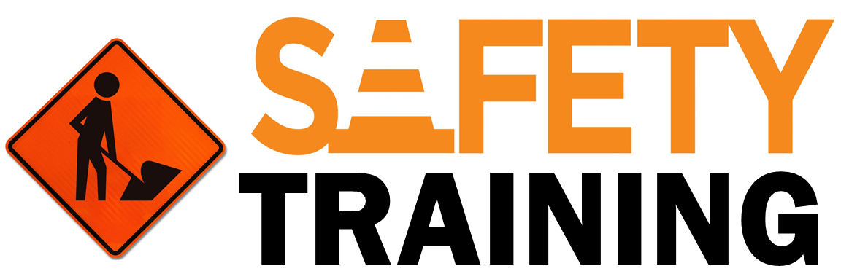

9251 Industrial Court-Suite 201, Manassas, Virginia 20109

(703) 392-7410 phone / (703) 392-7249 fax

***Toolbox Talk – Heat Stress***

Al vivir en Virginia, nos hemos acostumbrado a lidiar con fluctuaciones extremas de temperatura. Con esta charla de caja de herramientas definiremos el estrés por calor y veremos las diversas enfermedades inducidas por el calor y cómo prevenir / tratar el estrés por calor.

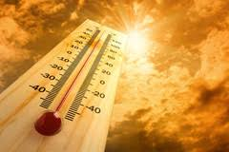

# ¿Qué es el estrés por calor?:

# • El estrés por calor ocurre cuando el cuerpo no puede enfriarse sudando.

# • El estrés por calor puede provocar agotamiento por calor o insolación.

# Síntomas del agotamiento por calor:

# Dolor de cabeza, mareos, aturdimiento, desmayos

# Debilidad y piel húmeda

# Cambios de humor, irritabilidad, confusion

# Náuseas vómitos

# Síntomas del golpe de calor:

* Piel seca y caliente sin sudoración
* Confusión mental o pérdida del conocimiento
* Ataques o convulsions
* Puede ser fatal

# Prevención del estrés por calor:

# Conocer los signos / síntomas de enfermedades relacionadas con el calor

# Bloquear el sol u otras fuentes de calor

# Utilice ventiladores / A.C. unidades

# A fuego alto, beba 1 taza de agua cada 15 minutos

# Use ropa ligera, de colores claros y holgada.

# Evite el alcohol, las bebidas con cafeína o las comidas pesadas

# Use protector solar de SPF 15 o >; volver a aplicar cada 2 horas

# 

**Cómo tratar las enfermedades relacionadas con el calor**

* Seek immediate medical attention; call 911

**Mientras espera**

* Mueva al trabajador a un área fresca y sombreada
* Aflojar o quitar la ropa pesada
* Proporcione agua potable fresca
* Ventilador y nebulizador con agua